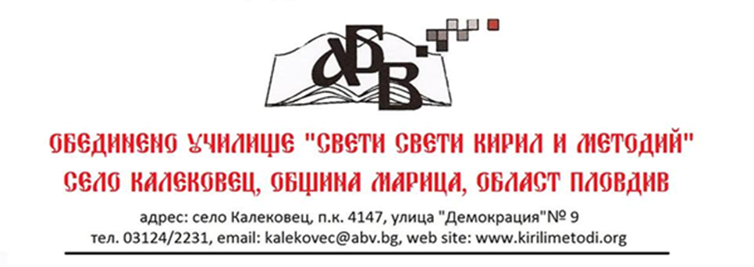
Вх. № ............/..............2018 г.
ДО ДИРЕКТОРА НА
ОбУ “СВ. СВ. КИРИЛ И МЕТОДИЙ”
СЕЛО КАЛЕКОВЕЦ

ЗАЯВЛЕНИЕ

Уважаеми господин Директор,

Моля, синът/дъщеря ми ............................................................ ЕГН ...........................
да бъде записан/а като ученик в ……… клас за предстоящата 2018-2019 учебната година.

Родител:
/..................................................../

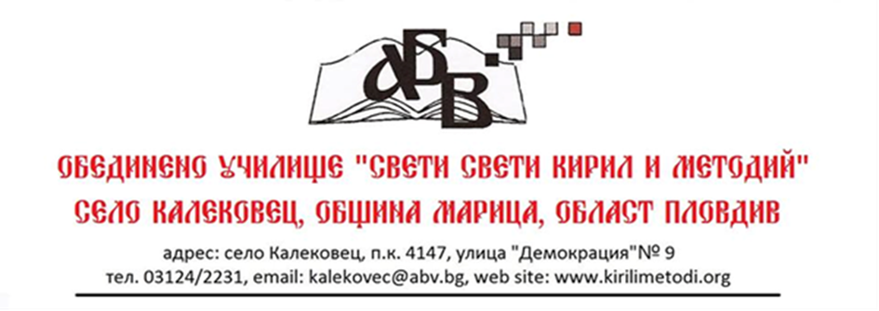

Вх. № ............/..............2018 г.
ДО ДИРЕКТОРА НА
ОбУ “СВ. СВ. КИРИЛ И МЕТОДИЙ”
СЕЛО КАЛЕКОВЕЦ

ЗАЯВЛЕНИЕ

Уважаеми господин Директор,

Моля, синът/дъщеря ми ............................................................ ЕГН ...........................
да бъде записан/а като ученик в ……... клас за предстоящата 2018-2019 учебната година.

Родител:
/..................................................../

